
COLEGIO PEDRO DE VALDIVIA DE VILLARRICA
Departamento de Inglés
Miss Angélica Arévalo
5º y 6º Básico

WORKSHEET Nº 1 HOW IS YOUR FAMILY?
ENGLISH

NAME :
CLASS: |  | DATE:
OBJETIVO DE APRENDIZAJE Nº 2
- Identificar en los textos escuchados:
-Tema e ideas generales.
-Información específica asociada a personas.
-Palabras, familias de palabras y vocabulario temático.

I. MIRA la familia de Samantha y ESCRIBE en Inglés el nombre de cada uno de sus familiares. USA diccionario si lo necesitas.

II. ESCUCHA el diálogo y ELIJE la alternativa correcta.

- What is the topic of the conversation? ¿Cuál es el tema de la conversación?
3
2
1
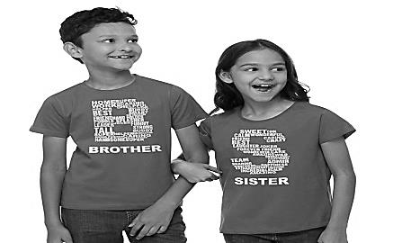



Family
Best friends
Brother and sister

III. ESCUCHA la conversación nuevamente y ENCIERRA en un círculo yes o no de acuerdo a lo que escuchas.

- Anna feels homesick. YES / NO
- Anna is talking with Marsha. YES / NO
- Anna feels happy. YES / NO
- They are talking in a cinema. YES / NO
- Anna shows her family by photos. YES / NO
IV. UNE con una línea el miembro de la familia con la actividad que realiza. (Puedes usar diccionario para apoyarte en el significado de las actividades)
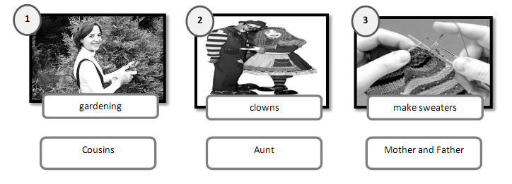
V. COMPLETA la tabla con la relación familiar correspondiente.

FAMILY MEMBER | RELATIONSHIP
Aunt Lavender | Mom’s sister (Hermana de la mamá)
Uncle John
Cousins

VI. DIBUJA algunos miembros de la familia y ESCRIBE oraciones como en el ejemplo.


Example: She is Ann. She is my mother.

a)

1
1
b)

